**Адаптивная верстка с использованием Flexbox**

* Создать ветку task2 и соответствующую папку в репозитории;
* Сверстать адаптивную страницу (одну) для 3 разрешений экрана используя **Media Query** и **Flexbox Layout**:
  + <= 800px (Mobile)
  + <= 1000px (Tablet)
  + > 1000px (Desktop)
* Запушить в гит

**Комментарии к заданию:**

- Не использовать JavaScript;

- Необходимо сделать ОДНУ страницу. Все стили для разных разрешений должны быть настроены через **media query;**

- Все позиционирование элементов должно работать через **Flexbox;**

**- необходимо применять Mobile First подход;**

**- Position, display, float – использовать только там где по другому решить не получается;**

**- Цвета можно использовать любые. Все остальное должно соответствовать макетам.;**

**- Проверятся будет в последних версиях Google Chrome, Firefox и IE11**

**Макеты:**

**1. Desktop версия (ширина экрана от 1000px и больше)**

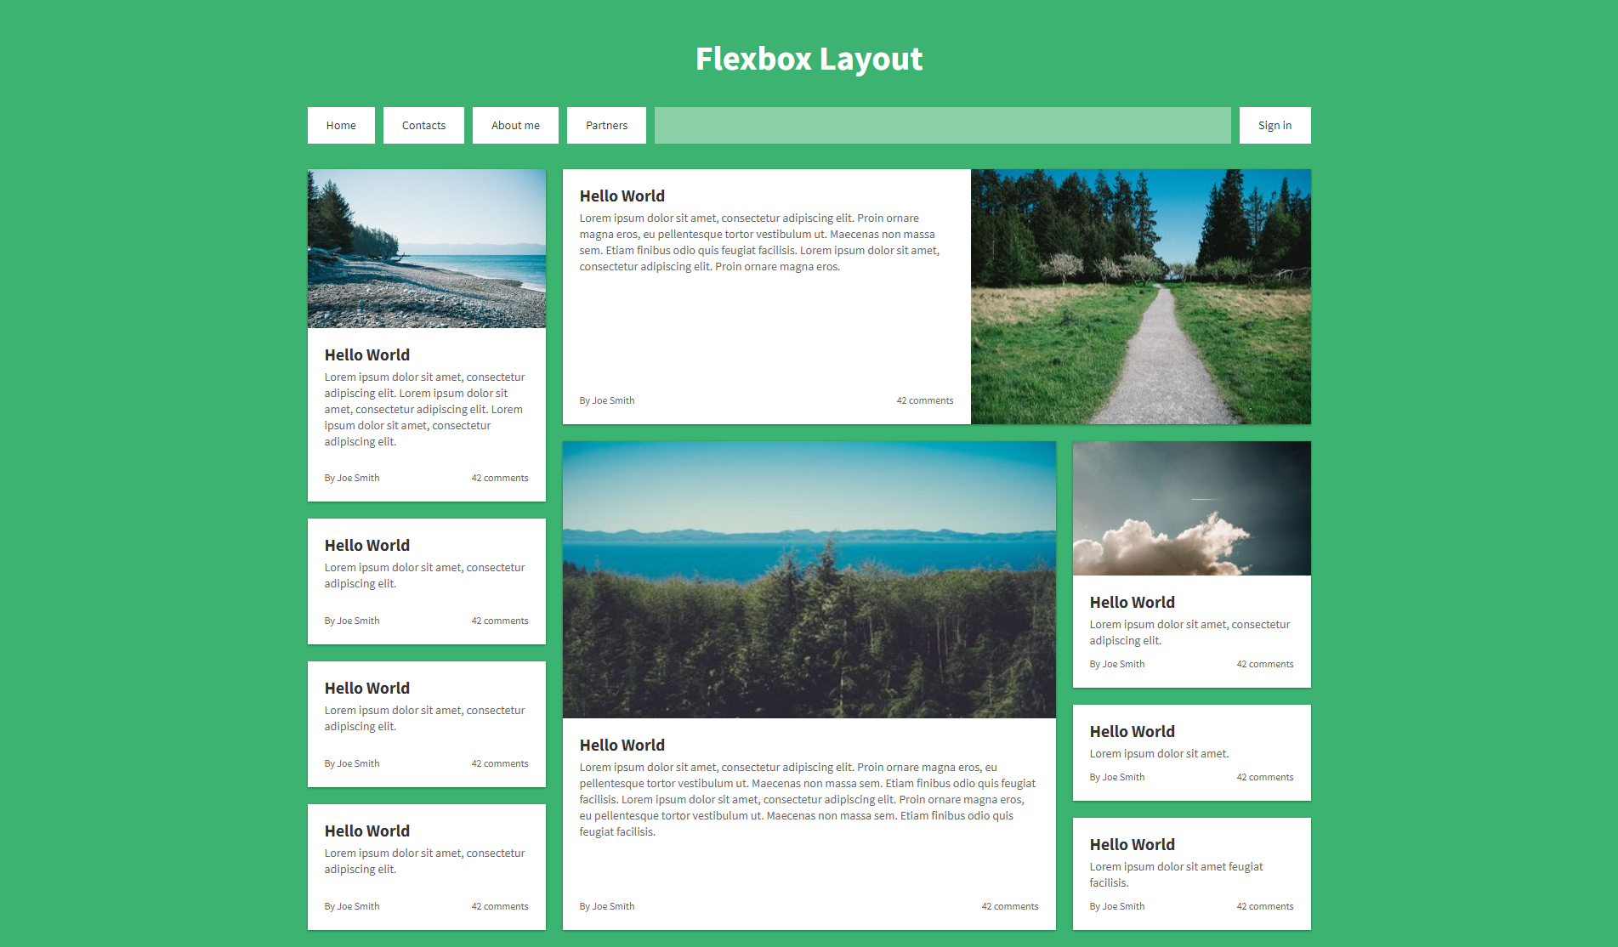

**2. Tablet версия (ширина экрана от 800px до 1000px)**

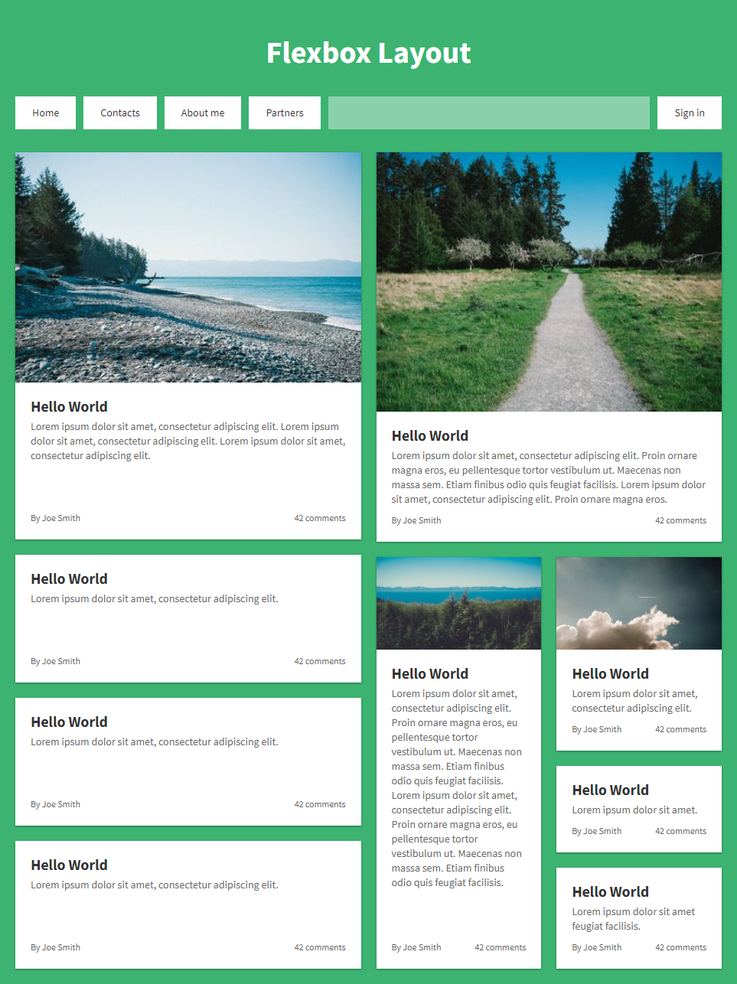

**3. Mobile версия (ширина экрана до 800px)**

